Exercices d’éducation civique : la protection des animaux : correction

1) Vrai ou faux ? Coche la bonne case.
On respecte les animaux si…
Vrai | Faux
 |  | … On tire la queue d’un âne ?
 |  | … On sort son chien tous les jours pour qu’il puisse courir ?
 |  | … On écrase les vers de terre pour s’amuser ?
 |  | … On donne des coups de pied à un chien à travers une grille ?
 |  | … On joue avec son chat ?

2) Relie les phrases suivantes aux illustrations/photos qui les représentent.
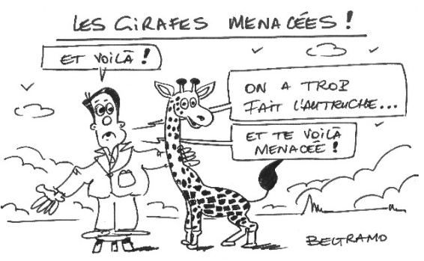
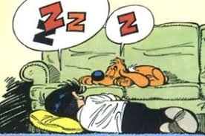

On doit respecter les besoins de son animal de compagnie.

On ne touche pas à un animal qui n’est pas à nous, ni à un animal qui ne veut pas. Ça peut être dangereux.

Certains animaux doivent être protégés car ils sont menacés d’extinction.

